

СОВЕТ МУНИЦИПАЛЬНОГО ОБРАЗОВАНИЯ
ТУАПСИНСКИЙ РАЙОН
СЕССИЯ – 76

РЕШЕНИЕ
от _______________ № _______________
г. Туапсе

О внесении изменения в решение Совета муниципального образования Туапсинский район от 27 июня 2014 г. № 130 «Об утверждении правил землепользования и застройки Шепсинского сельского поселения Туапсинского района Краснодарского края

В соответствии с Градостроительным кодексом Российской Федерации, Законом Краснодарского края от 21 июля 2008 г. № 1540-КЗ «Градостроительный кодекс Краснодарского края», иными нормативными правовыми актами Российской Федерации, Уставом муниципального образования Туапсинский район, на основании обращения АО «Пансионат ВЕСНА» от 25 мая 2023 г. № 2781, заключения по результатам заседания комиссии по подготовке проекта правил землепользования и застройки городских и сельских поселений Туапсинского района от 28 октября 2022 г.
№ 63, заключения по результатам заседания комиссии по подготовке проекта правил землепользования и застройки городских и сельских поселений Туапсинского района от 10 августа 2022 г. № 39-Пзз Совет муниципального образования Туапсинский район р е ш и л:
- Внести в приложение к решению Совета муниципального образования Туапсинский район от 27 июня 2014 г. № 130 «Об утверждении правил землепользования и застройки Шепсинского сельского поселения Туапсинского района Краснодарского края» следующее изменение:
- статью 1 «Карта градостроительного зонирования с указанием зон действия ограничений по условиям охраны объектов культурного наследия и зон действия ограничений по санитарно-гигиеническим условиям» части 1 «Картографические документы» тома 2 «Градостроительные регламенты» Правил землепользования и застройки Шепсинского сельского поселения Туапсинского района Краснодарского края, изложить в новой редакции согласно приложению 1 к настоящему решению.
- Обозначить сведения об испрашиваемом земельном участке с кадастровым номером 23:33:0201001:44 согласно приложению 2 к настоящему решению.
- Опубликовать настоящее решение в средстве массовой информации Туапсинского района – газете «Черноморье сегодня».
- Разместить настоящее решение на официальных сайтах администрации и Совета муниципального образования Туапсинский район в информационно-телекоммуникационной сети «Интернет».
- Разместить настоящее решение на официальном сайте администрации Шепсинского сельского поселения Туапсинского района.
- Отделу обеспечения градостроительной деятельности управления архитектуры и градостроительства администрации муниципального образования Туапсинский район (Исакова А.А.) разместить настоящее решение в информационной системе обеспечения градостроительной деятельности муниципального образования Туапсинский район.
- Контроль за выполнением настоящего решения возложить на комитет Совета муниципального образования Туапсинский район по вопросам имущественных и земельных отношений, промышленности, строительства, ЖКХ.
- Настоящее решение вступает в силу со дня его официального опубликования.

Глава
муниципального образования
Туапсинский район С.А. Бойко

Председатель Совета
муниципального образования
Туапсинский район М.И. Ермолин

Приложение 1 к решению Совета
муниципального образования
Туапсинский район
от____________ №___________

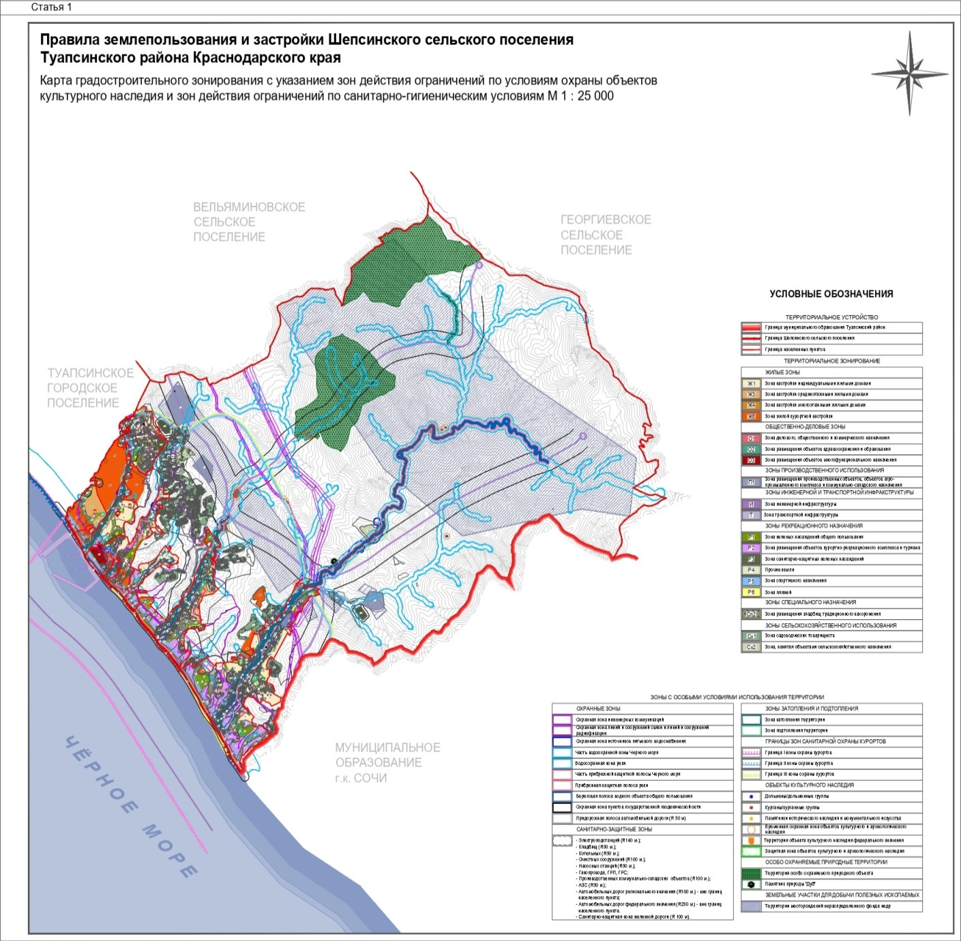

Исполняющий обязанности
начальника управления архитектуры
и градостроительства – главного
архитектора администрации
муниципального образования
Туапсинский район Д.Ю. Семененко
Приложение 2 к решению Совета
муниципального образования
Туапсинский район
от____________ №___________

СВЕДЕНИЯ
об испрашиваемом земельном участке,
с кадастровым номером 23:33:0201001:44

- Краткая характеристика земельного участка:
Земельный участок расположен: РФ, Краснодарский край, Туапсинский район, п. пансионата «Весна».
- Функциональное зонирование согласно генерального плана – зона застройки индивидуальными жилыми домами, плотность 10-25 чел/га.
- Территориальная зона согласно правилам землепользования и застройки: Ж1– Зона застройки индивидуальными жилыми домами, Ж6 – Зона жилой курортной застройки, О1 – Зона делового, общественного и коммерческого назначения, Р1 – Зоны зеленых насаждений общего пользования.
- Испрашиваемый вид территориальной зоны: Ж6 – Зона жилой курортной застройки.
- Реализация намерений заявителя изменить территориальную зону на Ж6 – Зона жилой курортной застройки, для земельного участка с кадастровым номером 23:33:0201001:44, площадью 203583,00 кв.м, расположенного по адресу: РФ, Краснодарский край, Туапсинский район, п. пансионата «Весна».

Координаты в системе МСК 23:

№ точек | X | Y
1 | 371882.81 | 1389360.16
2 | 371838.34 | 1389386.77
3 | 371877.85 | 1389427.29
4 | 371911.39 | 1389389.88
5 | 371915.36 | 1389393.27
6 | 371933.75 | 1389375.22
7 | 371944.94 | 1389378.70
8 | 372011.29 | 1389385.64
9 | 372070.27 | 1389418.00
10 | 372085.97 | 1389438.04
11 | 372086.97 | 1389458.10
12 | 372050.22 | 1389496.89
13 | 372050.01 | 1389509.84
14 | 372104.21 | 1389531.05
15 | 372183.87 | 1389562.58
16 | 372257.47 | 1389679.71
17 | 372254.18 | 1389693.17
18 | 372248.34 | 1389699.47
19 | 372189.88 | 1389763.12
20 | 372074.08 | 1389763.75
21 | 371935.74 | 1389747.59
22 | 371927.71 | 1389787.38
23 | 371895.87 | 1389830.50
24 | 371867.39 | 1389830.42
25 | 371766.19 | 1389833.52
26 | 371715.66 | 1389838.81
27 | 371672.48 | 1389841.75
28 | 371642.40 | 1389840.94
29 | 371599.77 | 1389843.93
30 | 371580.23 | 1389845.37
31 | 371579.36 | 1389836.82
32 | 371561.34 | 1389654.16
33 | 371559.67 | 1389645.31
34 | 371701.54 | 1389523.81
35 | 371686.45 | 1389488.34
36 | 371730.13 | 1389448.38
37 | 371714.02 | 1389445.06
38 | 371726.37 | 1389432.82
39 | 371856.20 | 1389330.10
40 | 371880.85 | 1389357.96
41 | 372220.11 | 1389702.25
42 | 372214.71 | 1389700.36
43 | 372206.10 | 1389697.35
44 | 372190.76 | 1389691.98
45 | 372151.14 | 1389678.11
46 | 372147.40 | 1389676.80
47 | 372089.65 | 1389656.59
48 | 372081.57 | 1389653.75
49 | 372060.08 | 1389714.94
50 | 372157.76 | 1389750.55
51 | 372206.73 | 1389741.85
52 | 372214.23 | 1389721.65
53 | 372218.26 | 1389720.77
54 | 372221.55 | 1389711.22
55 | 372218.41 | 1389707.39
56 | 372110.10 | 1389544.26
57 | 372083.01 | 1389532.82
58 | 372077.15 | 1389533.96
59 | 372072.79 | 1389529.81
60 | 372062.50 | 1389537.69
61 | 372069.33 | 1389543.39
62 | 372072.42 | 1389545.48
63 | 372070.52 | 1389548.84
64 | 372070.02 | 1389550.51
65 | 372073.08 | 1389551.78
66 | 372076.61 | 1389557.97
67 | 372098.02 | 1389567.51
68 | 372020.87 | 1389426.45
69 | 372000.18 | 1389420.59
70 | 371977.76 | 1389452.56
71 | 372007.83 | 1389467.56
72 | 372017.32 | 1389459.97
73 | 371760.99 | 1389452.88
74 | 371783.76 | 1389453.79
75 | 371798.70 | 1389442.99
76 | 371796.65 | 1389441.15
77 | 371776.93 | 1389423.35
78 | 371770.42 | 1389418.40
79 | 371768.26 | 1389417.08
80 | 371766.54 | 1389419.27
81 | 371761.06 | 1389415.86
82 | 371756.93 | 1389421.93
83 | 371759.91 | 1389424.04
84 | 371758.36 | 1389426.44
85 | 371760.46 | 1389427.74
86 | 371758.88 | 1389430.19
87 | 371757.11 | 1389442.88
88 | 371759.93 | 1389451.80
89 | 371683.75 | 1389763.41
90 | 371677.28 | 1389784.07
91 | 371708.54 | 1389806.69
92 | 371715.31 | 1389789.71
93 | 371720.46 | 1389780.91
94 | 371721.97 | 1389772.78
95 | 371705.31 | 1389753.40
96 | 371696.51 | 1389744.59
97 | 371690.33 | 1389749.19
98 | 371687.20 | 1389752.44
99 | 371983.97 | 1389683.77
100 | 371966.44 | 1389677.89
101 | 371961.36 | 1389677.08
102 | 371952.92 | 1389680.71
103 | 371942.42 | 1389686.45
104 | 371940.03 | 1389689.01
105 | 371942.12 | 1389690.97
106 | 371943.43 | 1389692.18
107 | 371949.99 | 1389700.51
108 | 371954.00 | 1389703.32
109 | 371953.81 | 1389705.59
110 | 371961.05 | 1389706.71
111 | 371972.69 | 1389714.19
112 | 371977.77 | 1389705.48

Исполняющий обязанности
начальника управления архитектуры
и градостроительства – главного
архитектора администрации
муниципального образования
Туапсинский район Д.Ю. Семененко

